ICS
CCS | A 12
11
北京市地方标准
DB 11/T 596—2025
代替 DB11/T 596-2021

停车场（库）运营服务规范

Specification for operation and services for parking lot (garage)

（本草案完成时间：2025年4月30日）

XXXX - XX - XX发布
XXXX - XX - XX实施
北 京 市 市 场 监 督 管 理 局 发布
目次
前言 II
1 范围 1
2 规范性引用文件 1
3 术语和定义 2
4 经营者要求 3
5 服务设施要求 3
6 管理服务要求 6
7 安全管理要求 8
8 环境要求 9
9 智能化要求 10
附录A（资料性） 停车场明码标价牌参考式样 11
附录B（资料性） P+R停车场明码标价牌、收费标准公示牌、引导标识和换乘引导标识参考式样 12
附录C（资料性） 常用标志图形 16
附录D（资料性） 二轮摩托车停车泊位、标志牌参考式样 19
附录E（资料性） 电动汽车专用泊位、标志牌式样 21

前言
本文件按照GB/T 1.1—2020《标准化工作导则 第1部分：标准化文件的结构和起草规则》的规定起草。
本文件代替DB11/T 596-2021《停车场(库)运营服务规范》，与B11/T 596一2021相比，除结构调整和编辑性改动外，主要技术变化如下：
- 更改了范围的内容(见1,2021年版1)；
- 更改了规范性引用文件的内容(见2,2021年版2)；
- 更改了术语和定义的内容(见3, 2021年版3)；
- 增加了对停车场经营者的要求（见4.1，4.2，4.4，4.5）；
- 增加了P+R停车场规范设置设备设施的要求（见5.1.5, 5.2.6）；
- 增加了有多个出口且连接多条道路的停车场设置指路标志内容的要求（见5.1.16）；
- 增加了停车位编码唯一性内容的要求（见5.1.20）；
- 增加了停车场提供摩托车停车服务内容的要求（见5.1.21，5.1.22，5.1.23，6.2.5）；
- 增加了对外提供电动汽车充电服务停车场设置不同比例的超级快速、快速充电设施内容的要求（见5.4.2）；
- 更改了电动汽车泊位设置内容的要求（见5.4.5，2021版见5.7.4）；
- 更改了电动汽车专用泊位设置内容的要求（见5.4.6，2021版见5.7.5）；
- 增加了引导简易自走式立体停车设备实现电动汽车停放与充电一体化功能内容的要求（见5.4.9）；
- 增加了机械式立体停车设备安全管理内容的要求（见5.5.14，5.5.15，5.1.16，5.1.17）；
- 增加了对停车场收费方式的要求（见6.2.3）；
- 增加了停车场使用“安心码”收费内容的要求（见6.2.4）
- 更改了停车场人工收费内容的要求（见6.2.7，2021版6.4.1）
- 增加了停车场共享停车内容的要求（见6.5.5，6.5.6）；
- 增加了停车场对发生故障的充电设施进行处置的要求（见7.1.6）；
- 增加了地下停车场出入口防汛设施内容的要求（见7.1.7）
- 增加了停车场采用监控系统开展安全巡查内容的要求（见7.2.3）；
- 更改了停车场视频监控系统储存图像时间内容的要求（见7.2.4，2021版5.1.11）；
- 增加了停车场加强对充电设施区域巡查和监控内容的要求（见7.2.6）；
- 增加了停车场环境卫生内容的要求（见8.1，8.2，8.3，8.7，8.8，8.9）；
- 增加了智慧停车相关内容的要求（见9.1，9.2，9.3，9.4，9.6）；
- 删除了停车场设置便民服务信息牌内容的要求（见2021版的5.5.1）；
- 删除了大型、特大型停车场设置服务区内容的要求（见2021版的5.5.3）；
- 更改了停车场明码标价牌参考式样(见附录A，2021版附录A);
- 增加了P+R停车场明码标价牌、收费标准公示牌、引导标识和换乘引导标识参考式样(见附录B)；
- 删除了指示标志图形和禁止标志图形(见2021版的附录B)；
- 增加了摩托车停车泊位、标志牌参考式样（见附录D）；
- 删除了电动汽车泊位、标志牌式样（见2021版的附录C）；
- 更改了电动汽车专用泊位、标志牌式样（见附录E，2021版见附录C）
- 删除了车辆引导流程图（见2021版的附录E）；
- 删除了车辆收费服务流程图（见2021版的附录F）；
- 删除了纠纷处理流程图（见2021版的附录G）；
- 删除了应急处理流程图（见2021版的附录H）。
本文件由北京市交通委员会提出。
本文件由北京市交通委员会归口。
本文件起草单位：
本文件主要起草人：
本文件及其所代替文件的历次版本发布情况为：
——2008年首次发布DB11/T 596一2008。
——2021年第一次修订DB11/T 596一2021。
——本次为第二次修订。

停车场（库）运营服务规范
  - 范围
本文件规定了经营性机动车停车场（库）运营服务的经营者要求、服务设施要求、管理服务要求、安全管理要求、环境要求和智能化要求。
本文件适用于为机动车停放的经营性停车场（库）。
  - 规范性引用文件
下列文件中的内容通过文中的规范性引用而构成本文件必不可少的条款。其中，注日期的引用文件，仅该日期对应的版本适用于本文件；不注日期的引用文件，其最新版本（包括所有的修改单）适用于本文件。
GB 2894 安全标志及其使用导则
GB 3096 声环境质量标准
GB 5768 道路交通标志和标线
GB 8978 污水综合排放标准
GB 7258 机动车运行安全技术条件
GB/T 10001.1 公共信息图形符号 第1部分：通用符号
GB/T 10001.9 标志用公共信息图形符号 第9部分：无障碍设施符号
GB 13495.1 消防安全标志 第1部分：标志
GB/T 15566.1 公共信息导向系统设置原则与要求 第1部分：总则
GB/T 15566.11 公共信息导向系统设置原则与要求 第11部分：机动车停车场
GB 15630 消防安全标志设置要求
GB 17907 机械式停车设备通用安全要求
GB 17945 消防应急照明和疏散指示系统
GB/T 24973 收费用电动栏杆
GB/T 35070 停车场电子收费（所有部分）
GB/T 37078 出入口控制系统技术要求
GB 50067 汽车库、修车库、停车场设计防火规范
GB 50116 火灾自动报警系统设计规范
GB 50763 无障碍设计规范
GB 51038 城市道路交通标志和标线设置规范
GA/T 394 出入口控制系统技术要求
GA/T 992 停车库（场）出入口控制设备技术要求
JGJ 100 车库建筑设计规范
DB11/T 307 水污染物综合排放标准
DB11/T 334 公共场所中文标识英文译写规范 通则
DB11/T 334.1 公共场所双语标识英文译法 第1部分：道路交通
DB11/T 837 机械式停车场（库）工程建设规范
DB11/T 1455 电动汽车充电基础设施规划设计标准
DB11/T 384 图像信息管理系统技术规范（所有部分）
DB11/T 853 封闭式停车库（场）安全防范通用要求
GB/T 42442.1 智慧城市智慧停车第1部分：总体要求
GB/T 42442.2 智慧城市智慧停车第2部分：数据要求
DB11/T 2046.1 智慧停车系统技术要求 第1部分 总则
DB11/T 2046.4 智慧停车系统技术要求 第4部分 数据规范及质量评估
DB11/T 2115 机械式停车设备使用管理和维护保养安全技术规范
  - 术语和定义
下列术语和定义适用于本文件。

经营性机动车停车场（库） Commercial motor vehicle parking lot (garage)
指在道路以外，对外向不特定群体提供有偿机动车停放服务的场所。包括独立建设的停车场、临时建设的停车场和建设工程配建的作为公共服务设施的停车场。以下简称停车场。

停车场（库）经营者 parking management corporation
自主经营或接受委托经营停车场（库）的法人。以下简称经营者。

驻车换乘停车场 park and ride parking
指在本市城市外围设置的，与轨道交通（含市郊铁路）、地面公交、交通枢纽等公共交通设施相衔接，引导驾车人停车并换乘公共交通出行的停车场。以下简称P+R停车场。

机械式立体停车设备 mechanical cubic parking lot
利用地上空间，用来存取储放车辆的机械或机械设备系统。。

简易自走式立体停车设备 simple self-propelled three-dimensional parking equipment
指利用地上空间，以钢结构为主体，车辆通过多层停车空间之间衔接通道直接驶入（出）停车泊位，从而实现车辆停放的停车设备。

电动汽车泊位 parking space for electric vehicle
为电动汽车提供充电服务，未充电时可临时停放机动车（含燃油汽车、电动汽车）的停车位。

电动汽车专用泊位 dedicated parking space for electric vehicle
为电动汽车提供充电服务，且任何时段都不允许其他机动车（含燃油汽车、没有充电需求的
电动汽车）停放的停车位。

摩托车 motorcycle and moped
由动力装置驱动的，具有两个或三个车轮的道路车辆。
  - 经营者要求
    - 经营者应具有合法有效的法人登记和备案证明等相关证件。
    - 经营者应具有完善的停车服务、设备设施保障、信息服务保障、现场巡查、人员管理、安全规范、收费及票据管理、投诉受理、应急处理等运营管理制度，并明确责任人、主要工作程序和岗位职责。
    - 经营者应负责组织停车管理员进行专业培训，培训内容应包括停车相关法律、法规、政策、管理制度、安全规范、消防知识、停车引导、收费管理、纠纷处理、应急预案等，并对培训合格后的停车管理员配发企业统一的上岗标识。
    - 经营者宜创立优质服务品牌，注册服务商标或使用服务品牌标识。经营多个停车场的，宜使用统一服务标识并实施标准化、信息化、网络化经营管理，支持本地区停车信息共享。
    - 经营者应建立运营服务质量自我评价制度，并参加停车管理部门或行业协会组织的信用等级评价，接受社会监督。
  - 服务设施要求
    - 标志标线要求
      - 停车场标志标线的设置应符合JGJ 100的设置要求。
      - 停车场公共信息图形标志的设置应符合GB/T 10001.1的要求。公共信息导向系统应符合GB/T 15566.1和GB/T 15566.11的要求。
      - 停车场内文字标志宜使用中英文对照，英文译法应符合DB11/T 334和DB11/T 334.1的要求。
      - 停车场出入口显著位置应设置机动车停车场标志牌、明码标价牌和出入口标志/引导牌。明码标价牌参考式样参见附录A。
      - P+R停车场出入口显著位置应设置P+R停车场明码标价牌、收费标准公示牌、引导标识和换乘引导标识。参考式样参见附录B。
      - 停车场出入口前 5m 范围内应禁止停车，保证行车通畅，并设置明显的禁停标志。
      - 停车场入口显著位置应设置限高、限速、禁烟、禁火、禁行、禁停等安全标志，其设计设置应符合GB 2894和GB 5768的相关规定。
      - 停车场地面应标志醒目、标线清晰，标志和标线的设置应符合GB 5768和GB 51038的规定。
      - 停车场内显著位置应设置车行引导标志或在地面施划清晰的车行引导线。
      - 停车场人行道显著位置应设置人行引导标志或施划标线，并注意与车行引导线区分。
      - 停车场内人流主要路线与车行道交叉处应施划人行横道标线。
      - 停车场内应按人车分流的原则进行交通组织，必须共用一个通道时，应设置宽度不小0.5m的人行道。
      - 停车场内禁停区域应设置明显的禁停标志或标线。
      - 双向行车道中间应用0.15m宽的黄色虚（实）线分开。
      - 停车场内靠近电梯间、人行通道及其他显著位置处应设置电梯引导标志/引导牌和停车场平面示意图。
      - 停车场有多个出口且连接多条道路的宜设置指路标志。
      - 大型、特大型停车场内应划分停车区域，宜使用颜色、编号或标志物等方式予以划分。
      - 停车场出入口停止使用时，应在停用的出入口设置相应的提示标志。
      - 停车场常用标志图形参见附录 C。
      - 停车位设置基本要求如下：
停车位设置应符合JGJ 100的相关规定。
车位线为宽度不小于0.15m的白线，施划应清楚、规范。
停车位编号宜用线体宽度为0.1m～0.15m的白色字体标注。
同一停车场内停车位编码应具有唯一性。
停车场内电梯间出入口前不应设置停车位。
      - 提供摩托车停放服务的停车场，宜设置摩托车停车泊位。两轮摩托车停车泊位参考式样参见附录D.1。
      - 停车场宜引导三轮摩托车在微型汽车停车位停放。
      - 摩托车停车泊位应和摩托车停车泊位标志配合使用。摩托车停车泊位标志参考式样参见附录D.2。
      - 机械式立体停车设备出入口应设置“适停汽车规格标识”及“车辆入库须知”警示标志，宜设置语音提示系统。
    - 收费设施要求
      - 停车场安装的出入口控制设备应符合GA/T 992的相关规定，电动收费栏杆应符合GB/T 24973 的规定。
      - 停车场电子收费设备应符合GB/T 35070的相关规定，出入口控制系统应符合GA/T 394、GB/T 37078的相关规定。
      - 停车场内的电子计时收费装置应设置在平坦路段，宜在计时收费装置前留有不少于10m的直行行车距离。
      - 停车场应保证车辆识别和收费设备的正常运行，静态数据和动态数据准确无误。
      - 停车场明码标价内容应包含：收费时段、收费标准、服务单位监督电话、行业主管部门电话和价格举报电话、服务项目、经营单位名称、停车场范围（位置）、编号、车位总数，收费标准应包括金额、计价单位、不足一个计时单位不收取费用、军车残疾车国家综合性消防救援车辆（悬挂应急专用号牌）按规定免费等内容。
      - P+R停车场出口应设置公共交通换乘记录识别设备，支持市政交通IC卡及电子卡、地铁二维码、公交二维码等各类换乘凭证的自动识别。
    - 无障碍设施要求
      - 停车场内无障碍设施设置比例应符合GB 50763的要求。
      - 停车场无障碍通道宽度应不小于1.5m，并施划宽度不小于0.15m的白线分离人行道与车行道。
      - 无障碍停车位应与停车场的无障碍设施相衔接，宜靠近停车场人行出入口。
      - 无障碍机动车停车位一侧，应设宽度不小于1.20m的轮椅通道，任意方向的坡度均应小于2%。供乘轮椅者从轮椅通道直接进入人行道和到达无障碍出入口。
      - 无障碍设施图形符号应符合GB/T 10001.9的要求。
    - 充电设施和泊位要求
      - 新建停车场应按照DB11/T 1455的规定配建充电设施。具备电源条件的既有公共停车场、P+R停车场应按照不低于10%的比例配建公用充电设施。停车场内充电基础设施的设置应符合 DB11/T 1455 的规定。
      - 停车场对外服务的电动汽车充电基础设施，宜针对不同服务对象设置不同比例的超级快速、快速充电设施。
      - 具有充电设施的停车场应设置完备的停车充电引导系统，引导系统包括入口指示标识、道路引导标识和停车充电标志，并明确充电设施服务时间、使用说明和收费标准。
      - 公共停车场、P+R停车场按照不低于10%车位比例设置电动汽车泊位，按照不少于1个专用泊位的原则划定电动汽车专用泊位。
      - 电动汽车泊位设置基本要求如下：
标线：泊位标线为实线边框，颜色应与燃油汽车停车位进行区分。
标志：标志牌边长为0.6m，绿底白字，内设电动汽车泊位标识和“电动汽车泊位”字样，字高为0.08m。
电动汽车泊位标志应和电动汽车泊位标线配合使用。
      - 电动汽车专用泊位设置基本要求如下：
标线和标识：泊位标线宜采用绿色实线边框，颜色应与燃油汽车停车位进行区分。泊位内附加“电动汽车专用泊位”字样，字高为0.4m，颜色均为绿色。
标志：标志牌边长为0.6m，绿底白字，内设电动汽车泊位标识和“ 电动汽车专用泊位”字样，字高为0.08m；“非电动汽车不能占用，违者交由公安交管部门执法”字样,字高0.05m。
电动汽车专用泊位标志应和电动汽车专用泊位标线配合使用。
电动汽车专用泊位、标志牌设置应符合附录E的要求。
      - 标志牌宜采用厚度为3mm的铝合金制或其他耐用双面反光材料制作，标志牌设置应结合现场实际情况采用附着支撑形式，面板距泊位标线边缘为0.25m-0.5m。
      - 距垂直式泊位或倾斜式泊位边线1m处位置应设置阻车装置。
      - 简易自走式立体停车设备应按照DB11/T 1455的规定安装充电设施，实现电动汽车停放与充电一体化功能。
    - 安全设施要求
      - 地下停车场入口显著位置应设置限高和减速装置保障车辆入场安全。
      - 停车场坡道设置应符合JGJ 100的相关要求。
      - 停车场出入口坡道应进行路面防滑处理，并应加装遮光、防雨设施。螺旋坡道应设置反光道钉、反光轮廓标、反光导向标、反光警示带等交通安全设施，直线坡道可参照螺旋坡道设置。
      - 停车场内地面应进行硬化处理，地下停车场内地面应满足耐磨、耐油、耐水及防滑等要求。
      - 停车位的设置不应妨碍电力、消防、人防、燃气、排水、环卫等公共设施实现的功能，不应阻碍车辆和行人通道、消防通道、人防防爆门、盲道、应急出口。
      - 停车位内应设置挡车器，挡车器的高度应在0.15m～0.20m之间，设置于距停车位端线汽车前悬或后悬的尺寸减0.2m 处，不应阻碍地面排水。
      - 停车场内车行道交叉口处应设置减速带（垄），每100m直行道应至少设置一个减速带（垄）。
      - 停车场内车行道轮廓线上宜设置反光道钉，场内墙体距地面1m高处设置宽度不小于0.15m的反光警示线或反光轮廓标。
      - 停车场内地面、墙体、柱体及其他设施的颜色不应影响交通标志、标线、标牌、警示线的识别。
      - 停车场内车辆驾驶者视线死角区的对面相应位置应设置反光镜。
      - 停车场内柱体、阳角及凸出构件距地面1m高处应设防撞设施。
      - 停车场内服务岗亭、收费设施设备的设置不应影响车辆驾驶者行车视线，服务岗亭、收费设施设备、车行道附近管线、消防栓等重要设施，应采取安全防护措施。
      - 停车场内设置的广告、优惠活动提示等标志，不应影响场内停车引导标志，不应妨碍停车。
      - 机械式立体停车设备的设置及安全要求应符合JGJ 100、GB 17907、DB11/T 837和DB11/T 2115的相关规定。
      - 停车场内机械式立体停车设备应得到特种设备安全监督管理部门许可后投入使用。
      - 停车场内机械式立体停车设备的显著位置应设置安全标志、使用说明及注意事项。
      - 经营者应按期对停车场内的机械式立体停车设备进行年检。
      - 停车场内机械式立体停车设备应独立设置操作规程、岗位职责、安全责任、应急预案、巡检制度、定期检验和强制维护制度等管理制度，明确责任人、主要工作程序和岗位职责。
    - 消防设施要求
      - 停车场内消防设施设备的设置应符合GB 50067和DB11/T 853的规定。
      - 停车场显著位置应设置火灾应急线路指示图，火灾应急线路指示图的设计应简洁、明显、连续，利于快速疏散逃生。
      - 停车场内火灾报警器和火灾应急广播的设置应符合GB 50116的规定。
      - 停车场内消防应急照明系统和疏散指示系统应符合GB 17945的规定。
      - 停车场内消防安全标志设置应符合GB 15630和GB 13495.1的规定。
    - 其他设施要求
      - 停车场宜在出口设置出口警报器。
      - 地下停车场内应保证信号系统和广播服务系统的正常使用。
  - 管理服务要求
    - 人员管理要求
      - 停车管理员基本要求如下：
应牢记岗位职责、操作规程，熟练掌握设备设施的操作技能。
工作时应着统一工装。工装应干净、整洁，不应与其他服装混穿。
工作时应佩带统一标识。
工作时站立姿势应端正，指挥手势规范。
工作时应语言文明、用语准确。
      - 操作机械式立体停车设备的管理员应规范、熟练、安全地操作机械式立体停车设备。
      - 停车管理员应熟练掌握消防、应急基本知识（包括但不限于110及119报警程序、消防设施设
备的功能及使用方法、火情处理程序等）。
    - 收费要求
      - 实行政府定价的停车场，应按价格管理部门的规定收取停放费用；实行市场调节价的停车场由经营者依据价格法律法规和相关规定，根据地理位置、服务条件、供求关系等因素自主定价。
      - 车辆停放服务收费应按规定实行明码标价，经营者应在车辆出场时按照明示的标准收费。
      - 停车场应支持电子支付、现金等多种方式收费。
      - 电子收费宜采用“安心码”扫码付费，收费形式宜采取离场前支付或出场无感支付的方式。
      - 向摩托车提供停放服务的停车场应在出入口显著位置公示允许停放摩托车的类型和收费标准，宜分类分区提供引导服务。
      - 对于占用电动汽车泊位的燃油汽车和充电完成后超过一个计时单位仍未驶离的电动汽车，可采
取阶梯式价格标准进行收费。
      - 停车场需人工计费时，停车服务人员应准确记录车辆入、出场时间、停放时间，及时发放车辆存取凭证，并与车辆驾驶人核对入、出场时间。车辆出场时，停车服务人员应核对车辆存取凭证，按公示价格收取停车费。
      - 经营者应提供税务部门统一发放的电子发票或纸质发票，不应使用其他收费凭证，不应出租、转借、转卖或使用他人票据。
      - 残疾人持公安机关交通管理部门核发的残疾人专用通行证驾驶残疾人本人专用车辆在本市各类非居住区停车场停放时，免收停车费。
    - 告知要求
      - 停车场应采取多种形式向车辆驾驶者告知以下信息：
停车场收费标准；
停车场缴费方式；
车辆停放不应影响行车安全；
车辆驾驶者应服从工作人员引导，有序停放车辆，爱护停车设施，不应在非停车区域停放车辆；
车辆驾驶者禁止携带违禁、易燃、易爆、毒害、腐蚀、放射性等危险品或污染物品；
车辆驾驶者不应在场内进行鸣喇叭、长时间发动车辆等易产生噪音的操作；
车辆驾驶者不应在场内乱扔垃圾、吸烟、使用明火、修车、试车、练车；
车辆驾驶者注意财物安全，关好车窗、锁好车门、拿好财物；
醉酒者或非法驾驶者严禁驾驶车辆进入停车场；
外观破损严重，或发现制动失灵、漏油等严重影响停车场安全的车辆禁止进入停车场；
超出停车场允许停放车型范围的车辆禁止进入停车场；
燃油汽车严禁占用电动汽车专用泊位；
禁止在停车场内分拣快递；
非残疾人用车严禁占用无障碍车位；
游商小贩及闲散无关人员严禁进入停车场；
停车场禁止车内人员留宿；
停车场禁止开展体育、娱乐等影响车辆通行安全的活动。
    - 引导要求
      - 停车场应根据实际情况，通过停车管理员、设备设施和标志标线提供如下引导服务：
引导车辆进出停车场，出现车辆拥堵或停车场无空余车位时，停车管理员应及时疏导；
引导行人出入停车场及寻找车辆；
引导有无障碍停车服务需求的驾驶人在无障碍停车位停放；
引导非残疾人用车勿占用无障碍停车位；
引导燃油汽车和有充电需求的电动汽车分类停放；
在非充电车位有空余的情况下，引导燃油汽车避免占用电动汽车泊位；
在非充电车位无空余的情况下，可以引导燃油汽车占用部分电动汽车泊位，但不得占用划定的电动汽车专用泊位，并提示驾驶者留下联系信息；
引导已完成充电的电动汽车及时驶离电动汽车专用泊位。车位有空余的情况下，避免占用电动汽车泊位；
引导燃油汽车、没有充电需求的电动汽车勿占用电动汽车专用泊位；
当有充电需求或非电动汽车泊位有空余时，宜通过广播、短信等方式，提醒燃油汽车驾驶者将车辆驶离电动汽车泊位。
      - 停车管理员应为驾驶者提供相关的问询服务。
      - 出入口无停车管理员值守的停车场，应设置车辆驾驶人与停车服务人员联络的语音或视频设备，并在停车场显著位置公示紧急联系电话。
    - 其它要求
      - 停车场应具有拾遗物品管理办法，做好拾遗物品的登记、保管、核实、归还和移交工作。拾到违禁物品、贵重物品时，应立即报告公安机关。
      - 纠纷处理要求如下：
停车场应具有纠纷处理办法，明确责任人、处理程序和时限要求。
发现停放车辆被损坏时，停车管理员应立即报告车场管理负责人、告知车辆驾驶者，并由车场管理负责人处理。若事故责任人明确，停车管理员应采取必要的取证措施便于指认责任人。
出现价格纠纷时，停车管理员与投诉人应核对停放时间和停车场收费标准。投诉人有异议的，停车管理员应立即上报，由停车场管理负责人处理。
纠纷投诉人未就处理意见与停车场达成一致时，停车场管理负责人应告知投诉人投诉渠道，并配合相关部门做好处理工作。
      - 发生或发现下列情况时，停车场应拒绝或终止停车服务：
车辆驾驶者为醉酒者、非法驾驶车辆者；
车辆携带违禁、易燃、易爆、毒害、腐蚀、放射性等危险品；
车辆外观破损严重，或发现制动失灵、漏油等严重影响停车场安全的故障；
超出停车场允许停放车型范围的车辆；
停车场内发生突发事件；
拒绝或终止服务应向驾驶者说明理由，寻求理解，劝离停车场。
      - 停车场宜购买停车位公共责任附加险。当停车场内发生车辆受损事故时，应积极进行协调处理。
      - 具备条件的停车场应开展停车泊位有偿错时共享，并公开错时共享的位置、数量、开放时间和办理方式。
      - 拥有停车位专属使用权的单位或个人向社会车辆提供有偿共享的，可与停车场协商确定权利义务，停车场应予配合。
  - 安全管理要求
    - 应急预案要求
      - 经营者应对停车场可能发生的各类突发事件有针对性的制定应急预案（如火灾、交通 事故、刑事案件、爆炸、坍塌、设施设备故障导致人员车辆滞留、极端天气、车辆水淹事件（汛期）、突发流行疾病等事件），并与属地主管单位和政府主管部门的预案紧密衔接。
      - 应急预案应具体规定突发事件应急管理工作的监测预警机制、组织指挥体系、人员职责、处置程序、救援措施以及事后恢复与重建等内容。
      - 应急预案应根据实际情况不断补充和完善。
      - 停车场经营者应定期进行应急培训和演练。
      - 突发事件应按照应急预案处置。
      - 经营者发现充电设施存在故障、损坏的，应及时通知充电设施建设(运营)单位，必要时可启动应急措施。
      - 地下停车场出入口处应配置防汛挡板、沙袋等防汛设施，定期查验，确保使用功能。
    - 巡查要求
      - 停车场应具有场内停车设施设备的巡检制度，明确责任人、巡检周期、巡检内容等。关键设施设备（包括充电设施、机械式立体停车设备和简易自走式立体停车设备）应由专人负责保养维护。
      - 停车场内应加强安全巡（监）视工作。停车管理员发现安全隐患，应及时向车停场管理负责人报告，拍照取证，同时尽量联系并告知车主；如遇治安、刑事案件或灾害事故，应第一时间报警并向停车场管理负责人报告，启动应急预案，开展突发事件处置工作，及时疏散人员。
      - 停车场应安排专人通过安全监控系统或现场巡视检查停车场，并做好检查记录。
      - 根据设防区域的重要程度和应用需求，在停车场内主要位置应按照DB11/T 384 的要求设置视频监控系统。图像存储时间应不少于30天。
      - 停车管理员应对停放超过 24 小时的车辆进行登记，并联系车主确认情况。
      - 对具备电动汽车充电设施的停车场，应着重加强对充电设施区域的巡查和监控。
      - 停车场应具有停车设施的交接班检查记录，准确记录时间、交接人、设施设备完好程度等。
    - 消防安全要求
      - 停车场应具有消防安全管理机制，明确消防安全责任人，加强消防知识的宣传和教育，定期进行消防安全演练，所有工作人员应掌握消防器材的使用方法。
      - 停车场内消防设备和监控器材应由专人进行定期的检查、维护和保养，保证灭火和监控系统处于良好状态。
      - 停车场内消防设备、器材不应擅自挪用，消防栓、水泵结合器等消防设施设备不应埋压和圈占。
      - 停车场内发生火灾时，应及时报警和报告有关部门，并采取有效的处置措施，保证人员及时疏散。
      - 停车场内应张挂防火警示标语，配置足够、有效的消防器材，不应有堵塞消防通道、存放易燃易爆危险品、使用烟火等行为。
  - 环境要求
    - 停车场内应保持卫生环境整洁，地面平整无破损，无遗洒、渗漏、散落、堆放杂物等情况，应保证通风系统运转正常，无异味。
    - 停车场内服务岗亭（值班室）室内外应保持整洁，同一经营者的服务岗亭（值班室）颜色宜统一，并与停车场风貌相协调。服务岗亭（值班室）内外张贴内容应整齐、简洁。
    - 停车场内墙面、柱体应涂刷警示色带。
    - 停车场及其周围环境噪声应符合GB 3096的要求。
    - 生活污水和生产废水处理应符合GB 8978和DB11/307的规定。
    - 停车场内照明系统应集中控制，停车场内照明宜采用节能系统，照明标准设计应符合JGJ 100的相关要求。
    - 停车场内宜设置垃圾箱，并及时清理。
    - 停车场应及时清洁场地和标志、标牌等服务设施设备，做好设备设施的日常维护。
    - 停车场应关注周边道路交通秩序和机动车/非机动车停放秩序，发现问题及时告知相关管理部门，并积极配合开展治理。
  - 智能化要求
    - 经营者应开展信息管理系统建设，对停车场的基本信息和动态信息进行管理。信息管理系统应具有信息采集、号牌识别、收费管理、网络安全管理、统计查询、网络通讯、动静态信息交互等功能。基本信息数据采集准确率及动态信息数据采集准确率应符合DB11/T 2046.1的相关规定。
    - 停车场内应当按照DB11/T 2046.1配建停车引导设施、进出车辆信息采集及号牌识别系统，并与所在区域停车场诱导系统实施对接，数据通信接口传输方式应支持http/https协议、socket协议中的一种或多种协议，数据的类型及格式应符合DB11/T 2046.4的规定。
    - 停车场应具备支持DB11/T 2046.1中S1级管理服务功能，并根据用户服务需求、基础设施条件、区域出行特征等因素合理确定智慧停车服务等级，鼓励各类停车场提供 S2/S3 级的管理服务功能。
    - 经营者宜开展停车引导、不停车收费、停车预约、停车共享、反向寻车、停车充电、自动泊车等服务功能的建设，并支持利用移动终端和互联网等方式发布服务信息。
    - 停车场宜实现充电设施平台化管理，完善状态查询、充电导航、充电预约、费用结算等功能。
    - 从事停车信息服务的经营者应与停车管理部门建立信息共享机制，将相关信息接入停车综合管理服务系统。
    - 坚持传统服务与智能创新相结合，在停车服务场景中，保留必要的老年人熟悉的传统服务方式。

- （资料性）
停车场明码标价牌参考式样
  - 停车场明码标价牌参考式样参见图A.1。
。


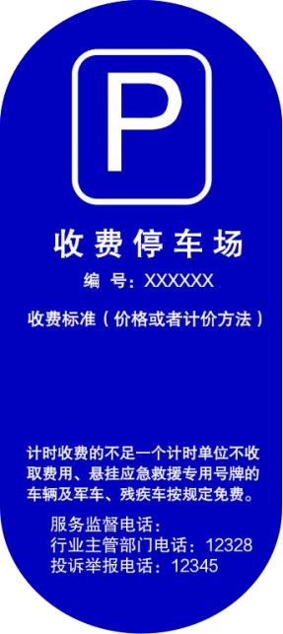

图A.1 停车场明码标价牌参考式样图

- （资料性）
P+R停车场明码标价牌、收费标准公示牌、引导标识和换乘引导标识参考式样
  - P+R停车场明码标价牌参考式样参见图B.1。
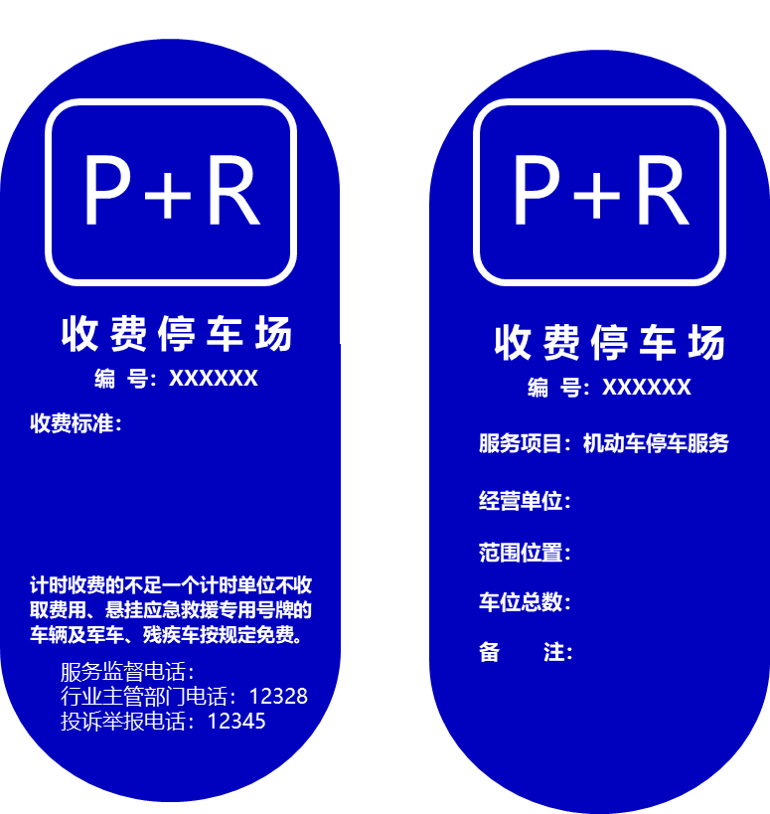

  - P+R停车场明码标价牌参考式样图

  - P+R停车场收费标准公示牌参考式样参见图B.2。

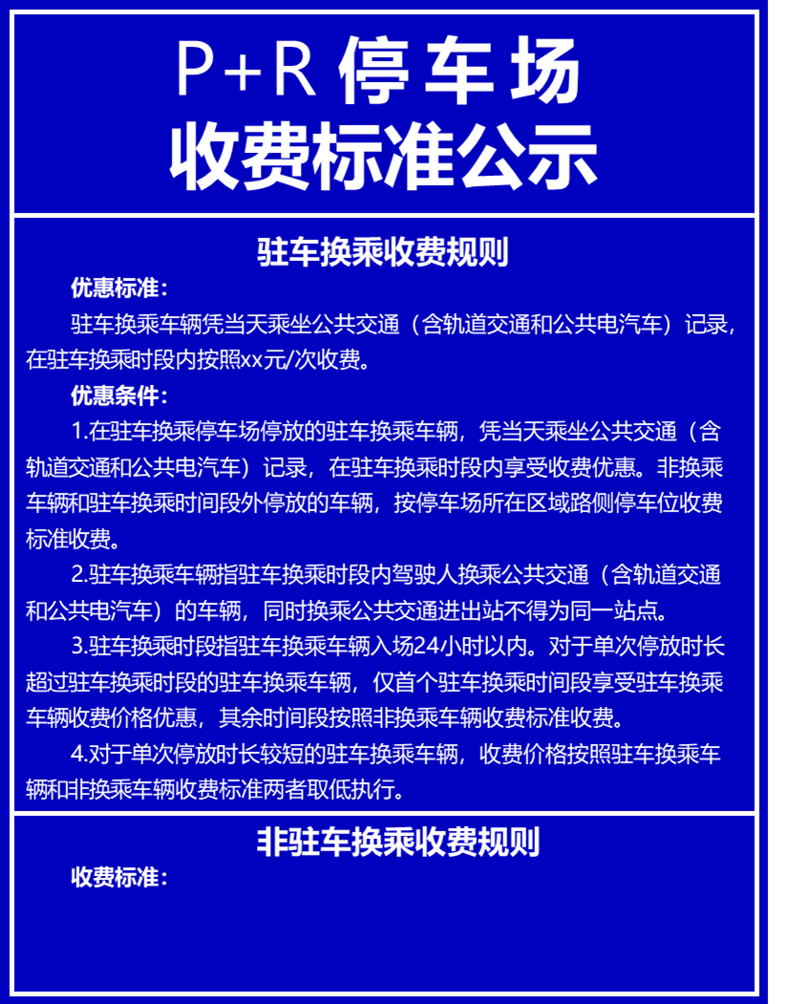

  - P+R停车场收费标准公示牌参考式样图

  - P+R停车场引导标识参考式样参见图B.3。

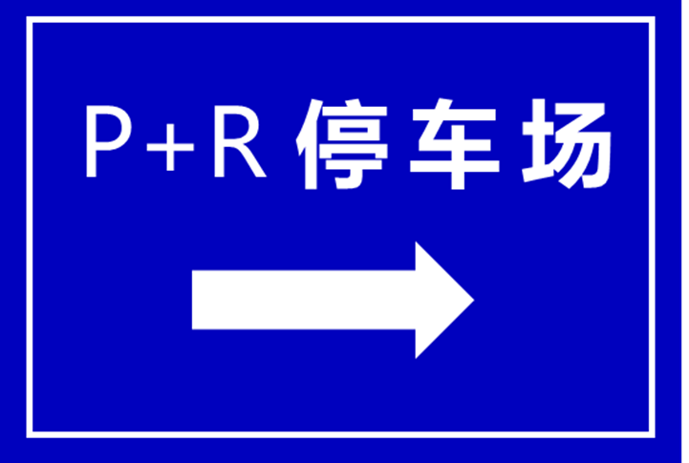

  - P+R停车场引导标识参考式样图

  - P+R停车场换乘引导标识参考式样图B.4。

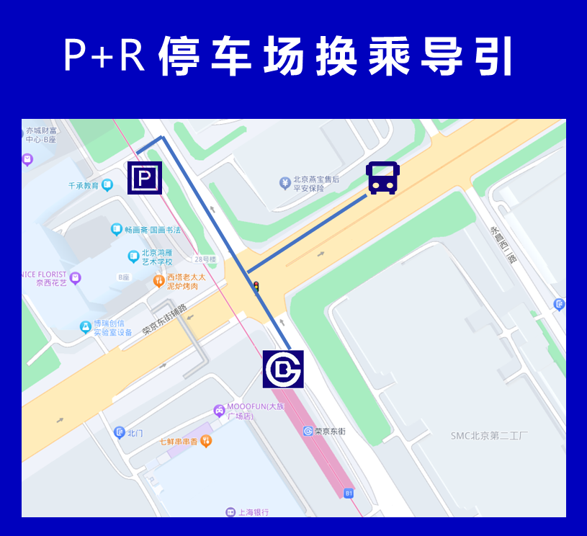

  - P+R停车场换乘引导标识参考式样图

- （资料性）
常用标志图形
  - 通用标志图形参见表C.1。

  - 通用标志图形
- 通用标志图形参见表D.1。
序号 | 图形符号 | 名称 | 说明
1 |  | 停车场标志 | 表示停放机动车的场所或位置
2 |  | 入口标志 | 表示入口位置或指明进去的通道  应用时，根据实际情况可将符号旋转90°或180°
3 |  | 出口标志 | 表示出口位置或指明出去的通道  应用时，根据实际情况可将符号旋转90°或180°
4 | 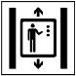 | 电梯标志 | 标识公用电梯或其位置
5 |  | 自动扶梯标志 | 标识自动扶梯或其位置，不表示楼梯

表C.1 通用标志图形(续)

6 | 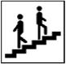 | 楼梯标志 | 示上下共用的楼梯，不表示自动扶梯
7 |  | 安全保卫标志 | 表示安全保卫人员（警察或保安）或指明安全保卫人员（警察或保安）的值勤地点或位置，如警卫室等
8 |  | 卫生间标志 | 表示卫生间或其位置  需要根据男、女卫生间的实际位置使用本符号或其镜像符号
9 |  | 图像采集区域 | 表示图像采集区域或位置
10 |  | 无障碍设施标志 | 表示供残疾人、老年人、伤病人及其他有特殊需求的 人群使用的设施，如轮椅等，也表示轮椅使用者  应根据实际情况使用本符号或其镜像符号
11 | 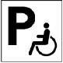 | 无障碍停车位标 志 | 表示专供残疾人使用的停车位
12 |  | 充换电标志 | 表示为电动汽车提供充换电服务的场所

  - 消防安全标志图形参见表C.2。

表C.2 消防安全标志图形

序号 | 图形符号 | 名称 | 说明
1 |  | 消防按钮 | 标示火灾报警按钮和消防设备启动按钮的位置
2 |  | 手提式灭火器 | 标示手提式灭火器的位置
3 |  | 安全出口标志 | 提示通往安场所的疏散出口  根据到达出口的方向，可选用向左或向右的标志
4 |  | 禁止吸烟标志 | 表示禁止吸烟
5 |  | 禁止烟火标志 | 表示禁止吸烟或各种形式的明火
6 |  | 禁止放易燃物 | 表示禁止存放易燃物

- （资料性）
二轮摩托车停车泊位、标志牌参考式样
  - 二轮摩托车泊位参考式样参见图 D.1。
平行式
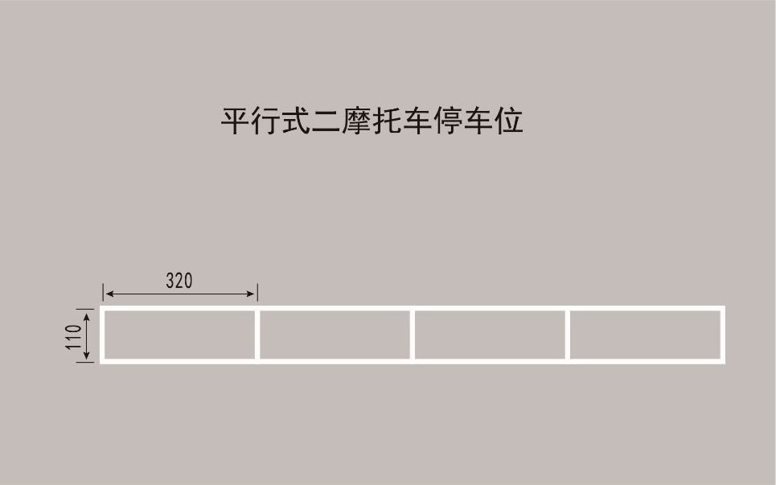
垂直式
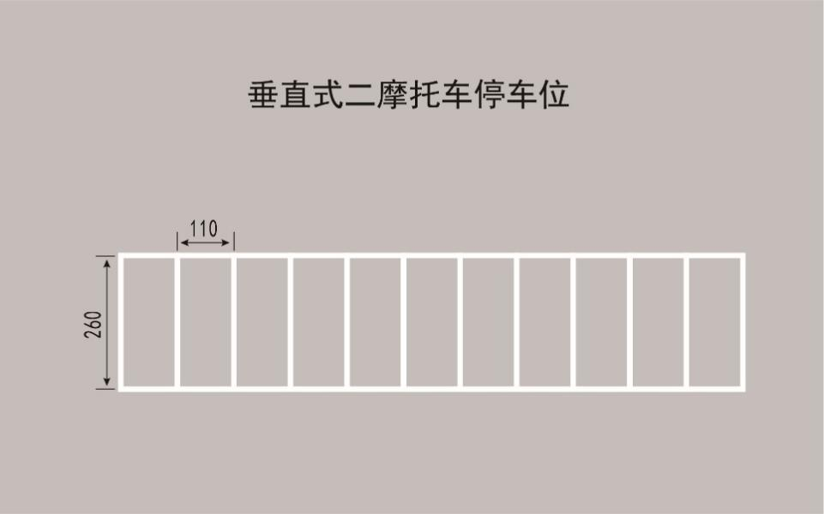
60°斜列式
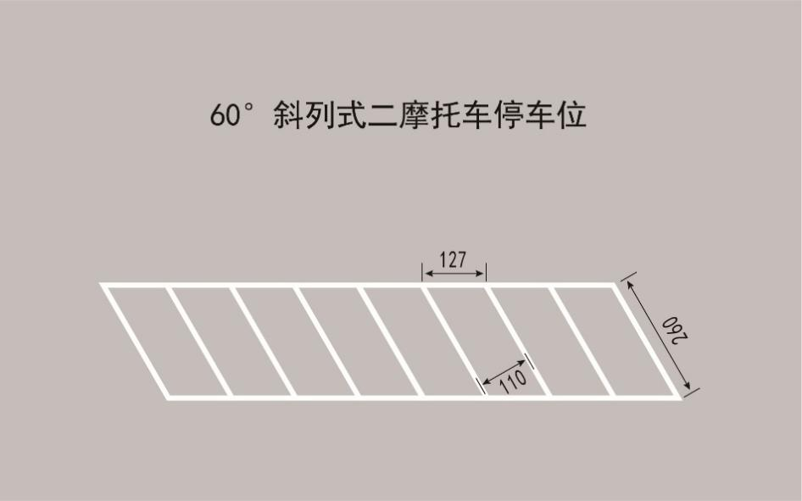
  - 二轮摩托车泊位参考式样图
  - 摩托车泊位标志牌参考式样参见图D.2。

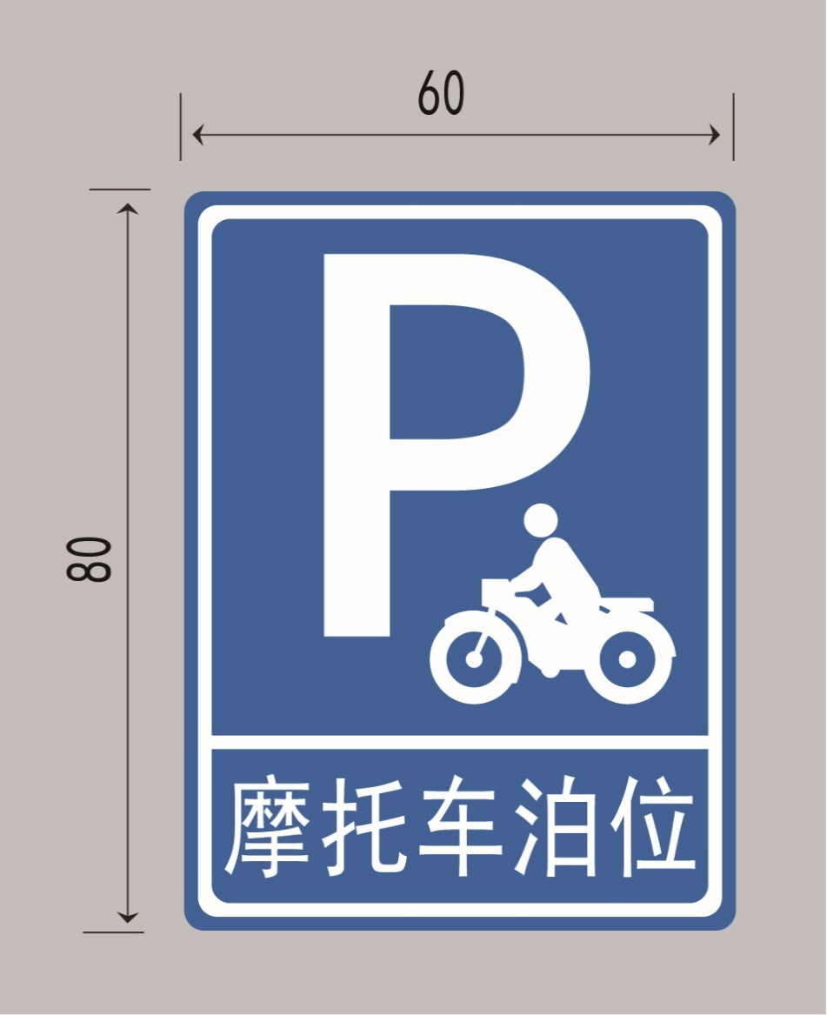
  - 摩托车泊位标志牌参考式样图

- （资料性）
电动汽车专用泊位、标志牌式样
  - 电动汽车专用泊位参考式样参见图E.1。
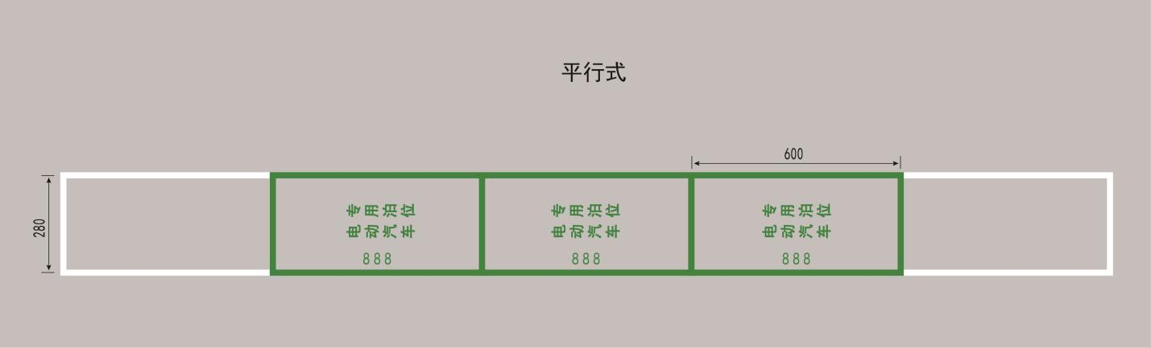



  - 电动汽车专用泊位式样图

  - 电动汽车充电专用泊位标志牌参考式样参见E.2。

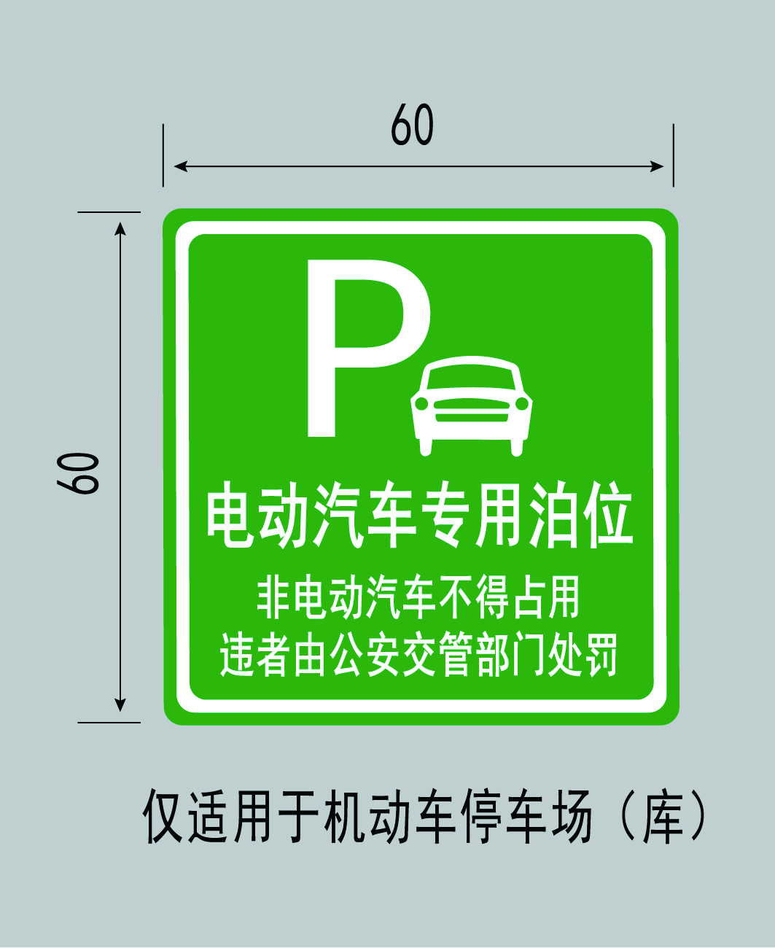

  - 电动汽车专用泊位标志牌式样图

